
社團法人台灣老年精神醫學會
105年秋季季會暨學術研討會報名簡章
一、時間：105年10月1日(六) 13:20-17:00
二、地點：花蓮慈濟醫學中心協力樓3樓合心會議室(花蓮市中央路三段707號)
三、主辦單位：台灣老年精神醫學會、台北榮民總醫院玉里分院
四、協辦單位：花蓮慈濟醫學中心
五、參加對象與費用：有興趣者皆可報名，會員及非會員皆免費(非會員無講義)
六、學分：台灣老年精神醫學會認證4學分(任職花東、離島地區之會員可申請老
精積分加成，詳見十、注意事項第3點)、台灣精神醫學會2.5學分、
台灣老年學暨老年醫學會(申請中)、台灣臨床失智症學會B類2學分
七、課 程 表：
時間 | 主題 | 主講人 | 主持人
13:20-13:40 | Registration
13:40-13:50 | Opening | 賴德仁 理事長  台灣老年精神醫學會  胡宗明 副院長  台北榮民總醫院玉里分院  沈裕智 主 任  花蓮慈濟醫學中心精神醫學部
13:50-14:30 | Depression in the Elderly：Symptoms, Causes, and Treatments | 陳紹祖 主任  花蓮慈濟醫學中心一般精神科 | 趙建剛 院長  高雄榮民總醫院  屏東分院
14:30-15:10 | 失智症與糖尿病及Metabolic Syndrome的關係 | 莊凱迪 主任  台中榮民總醫院一般精神科 | 藍祚鴻 主任  台中榮民總醫院精神部
15:10-15:20 | Discussion
15:20-15:30 | Coffee Break
15:30-16:10 | Computer-based Cognitive Intervention for Dementia | 吳家樑 醫師  台北榮民總醫院  玉里分院精神部 | 胡宗明 副院長  台北榮民總醫院  玉里分院
16:10-16:50 | 智慧社區失智失能長者照顧 | 蔡欣記 主任  花蓮慈濟醫學中心社區精神科 | 魯思翁 院長  平安身心精神科診所
16:50-17:00 | Discussion
17:00 | Closing | 趙建剛院長  高雄榮民總醫院  屏東分院
八、交通指南：
研討會地點：花蓮慈濟醫學中心協力樓3樓合心會議室(花蓮市中央路三段707號)
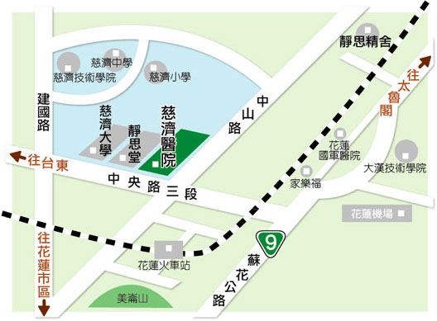

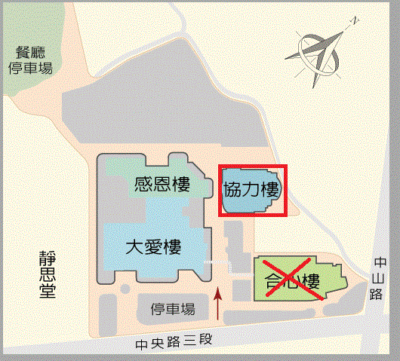

九、報名：
1.請事先報名以利講義與證書製作。
(1)線上報名：http://www.tsgp.org.tw/
(2)傳真報名：04-2471-5124
2.請於9月14日(三)前完成報名手續。
十、注意事項：
1.依據104年9月19日甄審委員會決議近兩年度年會、季會及CME講義皆列
入甄審考試筆試考題範圍。
2.請務必攜帶身份證進行簽到與簽退手續，學分才得以認證。
3.依據台灣老年精神醫學會繼續教育積分認定辦法中第二章第十二條所規定：
(1)本會會員於離島執業期間憑在職證明得申請繼續教育上課積分一點以兩
點計。
(2)本會會員於花蓮、台東地區執業期間憑在職證明得申請繼續教育上課積分
一點以一點五點計。
※提醒會員您若要申請繼續教育積分加成，請郵寄您的服務/在職證明書正本
乙份至老精秘書處作申請辦理，謝謝!
十一、聯絡窗口：台灣老年精神醫學會秘書處
電話：04-2471-6239 傳真：04-2471-5124
地址：402 台中市南區建國北路一段110號
中山醫學大學附設醫院 精神科 (台灣老年精神醫學會)
—————————————————————————————————————————
社團法人台灣老年精神醫學會
105年秋季季會暨學術研討會報名表
時間：105年10月1日(六) 13:20-17:00
地點：花蓮慈濟醫學中心協力樓3樓合心會議室(花蓮市中央路三段707號)
姓 名
服務單位 |  |  | 職稱
用餐習慣 | □葷食 □素食
聯絡方式 | 手機 |  | E-mail
備 註 | 是否為台灣老年精神醫學會會員：  □是，會員編號 或精神科專科醫師證書號碼  □否

